Naam student | Julie Roos |  |  | Leergroep | OLO3A
Naam mentor | Evy Biebuyck en Karien Boone | Klas | 1ste en 2de | Aantal lln. | 35
School | Marialoopschool Meulebeke  Marialoopsteenweg 55  8760 Meulebeke

FICHE TUSSENDOORTJE – max. 10 min.

Focus op | Beeld Bewegingsexpressie  Muzisch taalgebruik Drama  Muziek Beweging  Talen Wereldoriëntatie
Lesdoelen | Concentratie Sfeer  Andere: …………………………………………………
Bronnen | http://issuu.com/stijnjanssens/docs/werobundel

Naam tussendoortje: Schelpen zoeken en benoemen
 | 10’ |  | Prenten van schelpen  fluitje
 |  |  |  | Prenten lamineren!

Verloop:
De leerlingen krijgen een prent van een soort schelp te zien. Ze krijgen 1 minuut om een gelijkaardige schelp op het strand te zoeken. Na 1 minuut blaas ik op mijn fluitje en verzamelen de leerlingen zich weer bij mij. We bekijken de schelpen. Zo verschillende schelpen aan bod laten komen.

Schelpen:
- Mossel
- Grijze kokkel
- Witte met beige strandschelp
- Scheermesje
- Witte kokkel
- Witte met grijze strandschelp
- Beige kokkel

Kokkels hebben verticale ribbels, strandschelpen zijn glad.

Oplossingen:
1. | 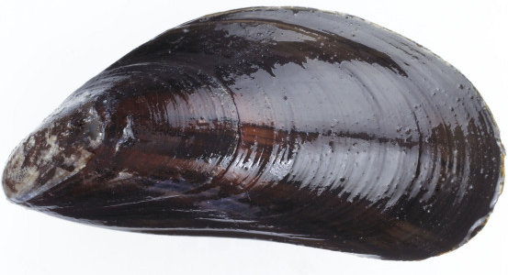 | 2. | 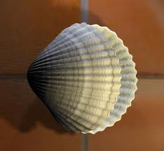
3. | 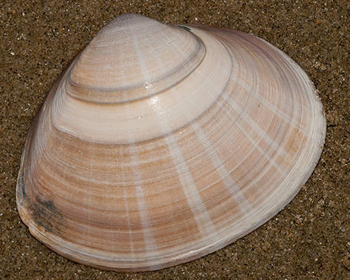 | 4. | 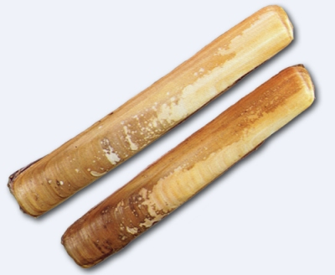
5. | 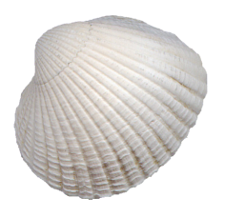 | 6. | 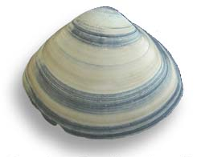
7. | 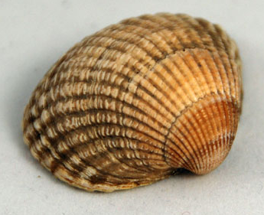

Evaluatie  van je didactisch handelen | Evalueer hier je eigen didactisch handelen: wat zou je behouden of veranderen mocht je dit tussendoortje nog eens geven? Denk aan voorbereiding en realisering.

